COSILAN

使用说明书

V0.9.2

Hans Kim， 2021-02-04

硬件

Cosilan 程序 可以 运行 在 如下 3中 硬件环境。

1. 云端（阿里云 或者 腾讯 云），Linux Centos
2. Windows 7 / windows 10
3. Linux : Centos , Ubuntu
4. Opavis 硬件 (厂家 提供), Linux Ubuntu

安装程序

云端， Opavis 硬件上 已经 装好 Cosilan 程序。

Package 内用

1. Webserver : Nginx
2. PHP: php-fpm
3. MariaDB
4. Cosilan Binary and web page

【Windows 系统上 安装方式】

1. 安装 nginx, php, mysql

下载 binary files, <http://49.235.119.5/download.php?file=WinNPM_Binary.zip>

解压文件在本地电脑上

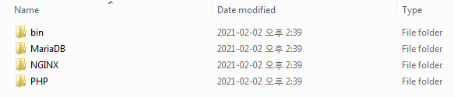

1. 安装 cosilan 程序

下载 binary files， <http://49.235.119.5/download.php?file=cosilanBinWin64.zip>

解压文件 bin/ 下

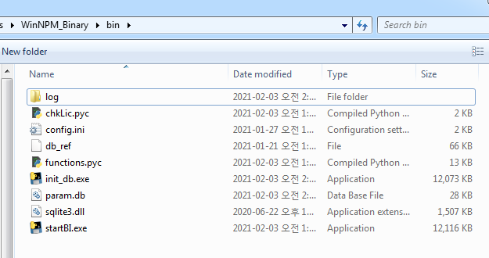

1. 安装 http 网页

下载 网页文件 <http://49.235.119.5/download.php?file=htmlfiles.tar>

解压文件在本地电脑 Nginx/html/ 下

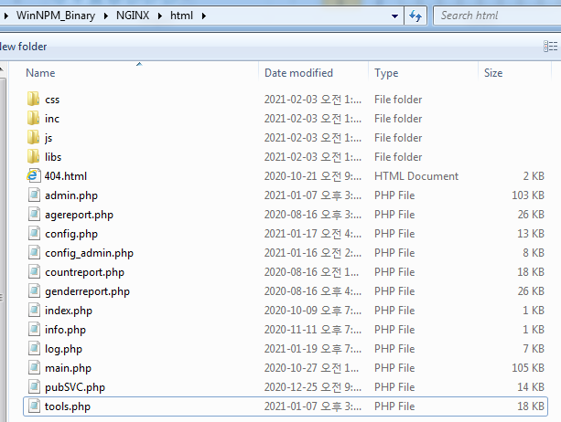

1. 初始化 数据库。

打开 bin/init_db.exe

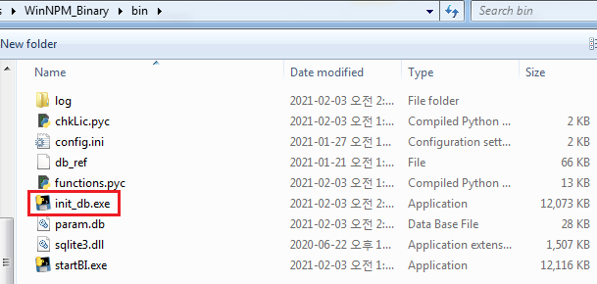

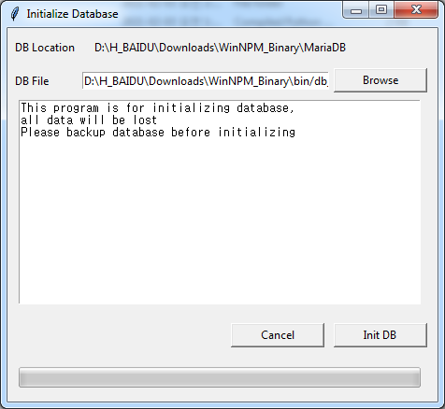 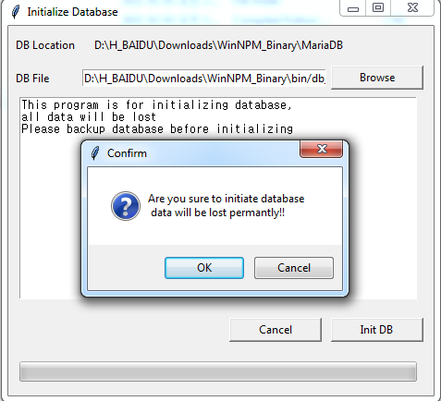

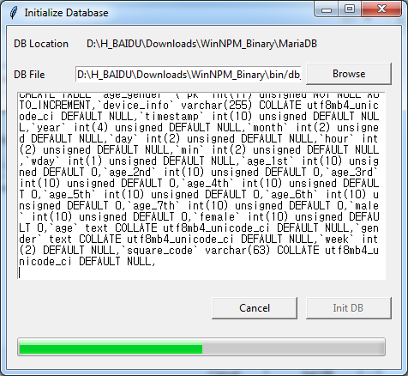

1. 运行 startBI.exe

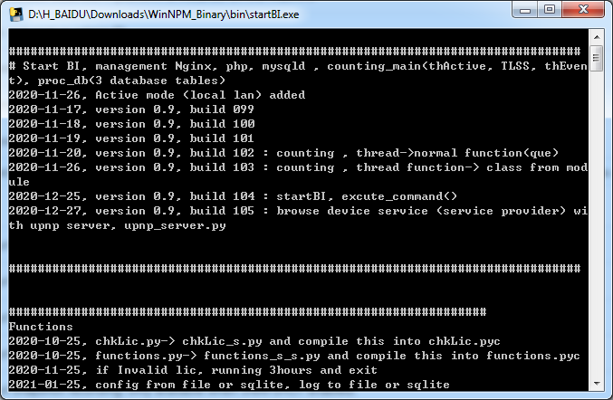

1. 打开 网页

<http://localhost/> , ID: root, 密码: rootpass

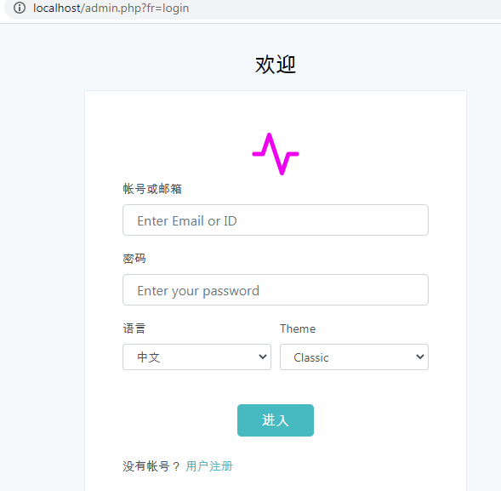

【Linux (Ubuntu) 系统上 安装方式】

1. 安装之前 需要 程序
   1. Python3.6 or later
   2. Nginx
   3. PHP / PHP-fpm
   4. MariaDB or Mysql
2. 安装 Nginx

>> sudo apt update

>> sudo apt install nginx

>> sudo /etc/init.d/nginx start

>> sudo /etc/init.d/nginx stop

1. 安装 PHP

>> sudo apt install php-fpm

>> sudo apt install php-mysql php-curl php-xml

>> apt-get install php7.2-sqlite

1. 安装 MariaDB

>> sudo apt install mariadb-server

1. 设置 MariaDB

>> sudo mysql_secure_installation

1. 创新或者更改 /etc/nginx/conf.d/default.conf

server {

    listen 80;

    listen [::]:80;

    root /var/www/html;

    index index.php index.html index.htm;

    server_name your_domain;

    location / {

            try_files $uri $uri/ =404;

    }

    location ~ \.php$ {

          include snippets/fastcgi-php.conf;

          fastcgi_pass unix:/var/run/php/php7.2-fpm.sock;

    }

}

}

1. 测试 nginx, php 联动

/var/www/html/ 下面 做一个 info.php

<?PHP phpinfo() ?>

访问 网页 http://{IP}/info.php, 出现 下面的 画面 正常安装了 nginx跟 php-fpm

如 不能 访问， 确认 /etc/nginx/nginx.conf

user www-data;

worker_processes auto;

pid /run/nginx.pid;

include /etc/nginx/modules-enabled/*.conf;

events {

    worker_connections 768;

    # multi_accept on;

}

http {

    # Basic Settings

    sendfile on;

    tcp_nopush on;

    tcp_nodelay on;

    keepalive_timeout 65;

    types_hash_max_size 2048;

    # server_tokens off;

    # server_names_hash_bucket_size 64;

    # server_name_in_redirect off;

    include /etc/nginx/mime.types;

    default_type application/octet-stream;

    # SSL Settings

    ssl_protocols TLSv1 TLSv1.1 TLSv1.2; # Dropping SSLv3, ref: POODLE

    ssl_prefer_server_ciphers on;

    # Logging Settings

    access_log /var/log/nginx/access.log;

    error_log /var/log/nginx/error.log;

    # Gzip Settings

    gzip on;

    # gzip_vary on;

    # gzip_proxied any;

    # gzip_comp_level 6;

    # gzip_buffers 16 8k;

    # gzip_http_version 1.1;

    # gzip_types text/plain text/css application/json application/javascript text/xml application/xml application/xml+rss text/javascript;

    # Virtual Host Configs

    include /etc/nginx/conf.d/*.conf;

    #include /etc/nginx/sites-enabled/*;

}

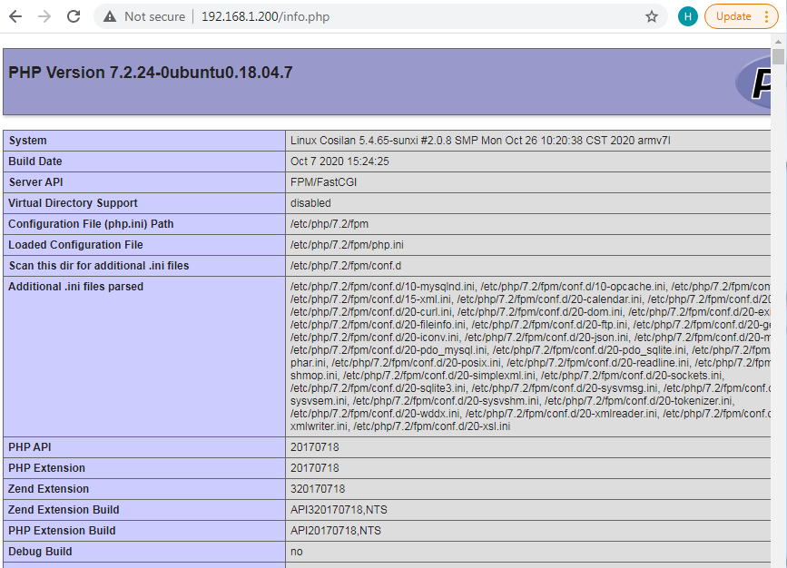

1. 创新 Mariadb 用户跟 权限

create database if not exists common;

create database if not exists cnt_demo;

use mysql

CREATE USER IF NOT EXISTS 'admin'@'localhost' IDENTIFIED BY 'rootpass';

CREATE USER IF NOT EXISTS 'ct_user'@'localhost' IDENTIFIED BY '13579';

GRANT ALL PRIVILEGES ON *.* TO 'admin'@'localhost';

GRANT insert, select, update, delete, alter ON common.* TO 'ct_user'@'localhost';

GRANT insert, select, update, delete, alter ON cnt_demo.* TO 'ct_user'@'localhost';

UPDATE user SET plugin='auth_socket' WHERE User='admin';

update user set plugin='mysql_native_password' where User='root';

update user set plugin='mysql_native_password' where User='admin';

update user set plugin='mysql_native_password' where User='ct_user';

update mysql.user set grant_priv='Y' where user='admin';

FLUSH PRIVILEGES;

1. 先 安装 python dependency

>> sudo apt install python3-dev python3-pip python3-wheel

>> pip3 install wheel

>> pip3 install pymysql

1. 下载 文件

>> mkdir /var/www/bin

>> mkdir /var/www/bin/log

>> chown www-data /var/www/bin

>> chown -R :www-data /var/www/bin

>> chown www-data /var/www/bin/log

>> chown -R :www-data /var/www/bin/log

下载

>> wget http://49.235.119.5/download.php?file=htmlfiles.tar -O /root/htmlfiles.tar

>> wget http://49.235.119.5/download.php?file=pythonbin.tar -O /root/pythonbin.tar

解压

>> tar xf /root/htmlfiles.tar -C /var/www/html/

>> tar xf /root/pythonbin.tar -C /var/www/bin/

权限

>> chown www-data /var/www/bin/param.db

>> chown -R :www-data /var/www/bin/param.db

1. 初始化 数据库

>> cd /var/www/bin

>> python3 init_db.py

【Linux (Centos) 系统上 安装方式】

1. 安装之前 需要 程序
   1. Python3.6 or later
   2. Nginx
   3. PHP / PHP-fpm
   4. MariaDB or Mysql
2. 根据 安装方式 安装 程序
3. 一下 安装过程 跟 Ubuntu 一样。

网页使用

1. 设置

<http://localhost/config.php> 或者 http://{SERVERIP}/config.php

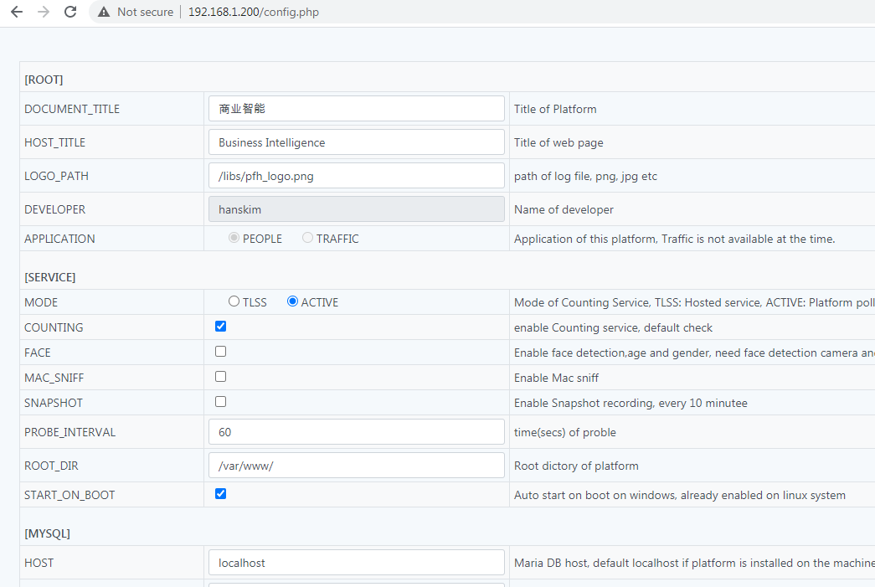

DOCUMENT_TITLE : 设置 网页 main title.

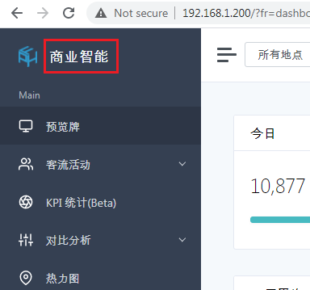

License:

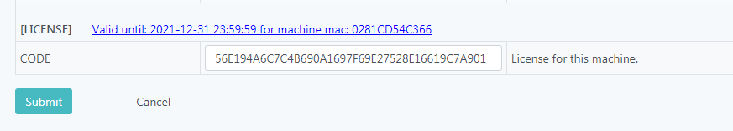

如 没有License, 运行 3个小时 后 停止。

1. Log

<http://localhost/log.php> 或者 http://{SERVER_IP}/log.php

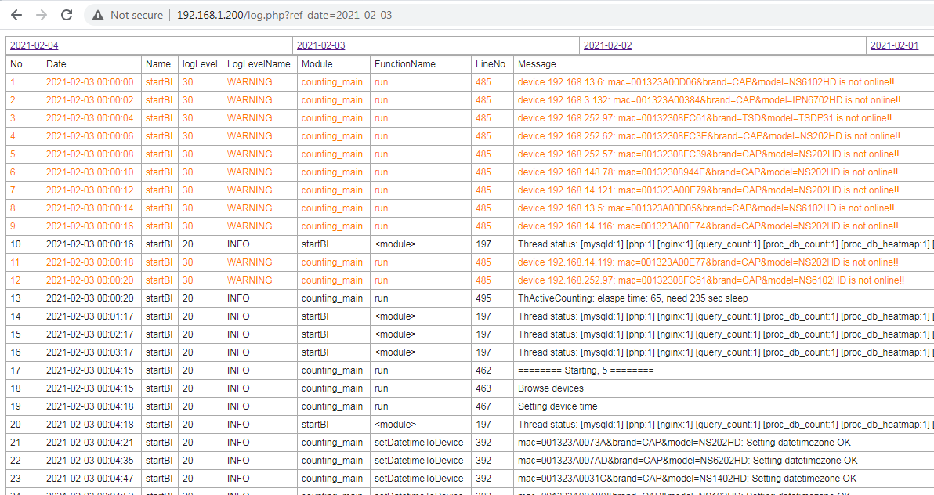

1. Login

访问 服务器 <http://localhost/> 或者 IP 地址， 帐号：root , 密码：rootpass

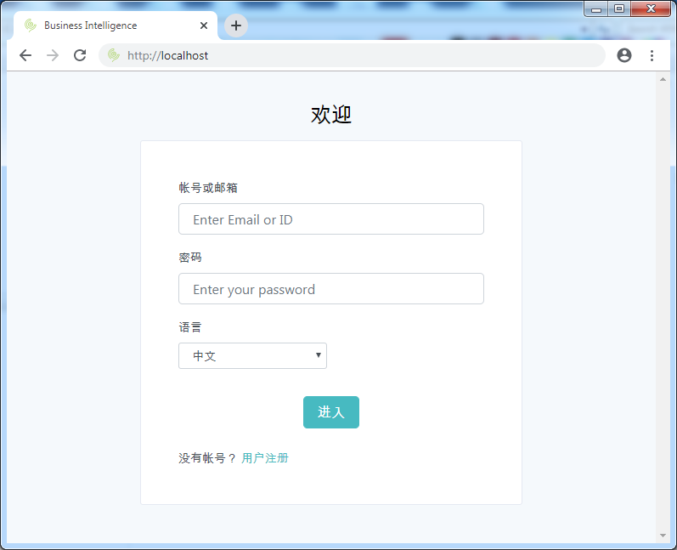

1. 查看 设备 连接。

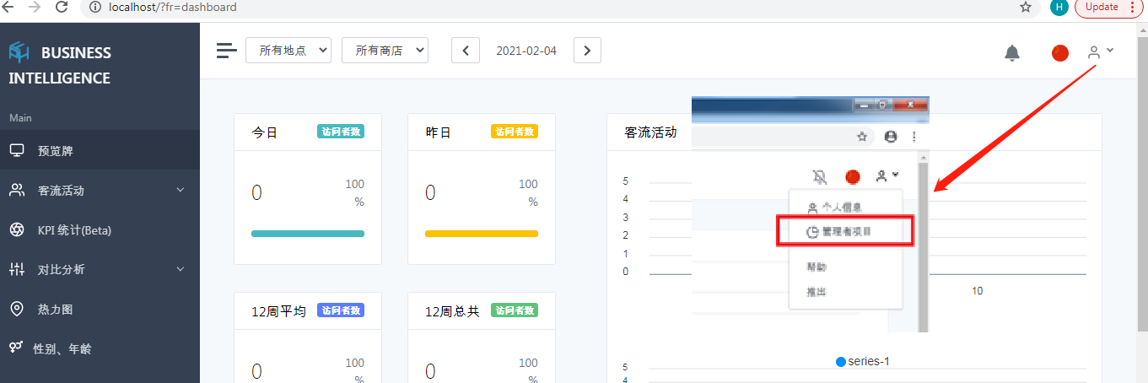

1. 进 管理者网页
2. 点 数据库 > Parameter(common)

添加设备之前，设备的 TLSS(托管服务)或者Active Count 设置好， 计数功能， 计数 报表 功能 设置好。

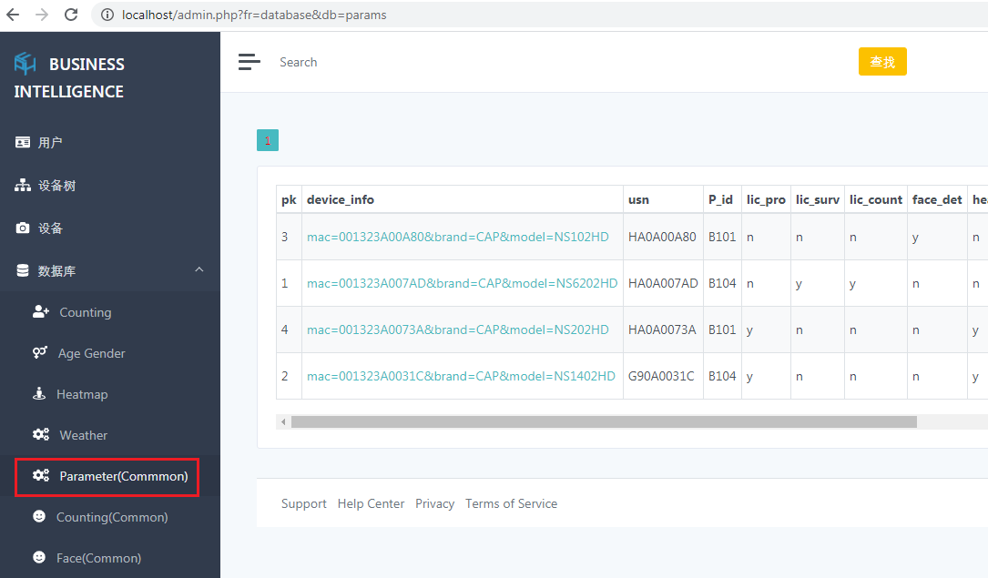

3) 出现 连接的 设备

1. 设置 广场， 店铺 ， 设备
2. 设 “广场”， 点 “添加广场”

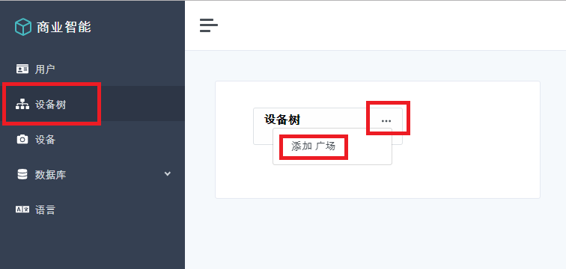

1. 输入 广场 信息

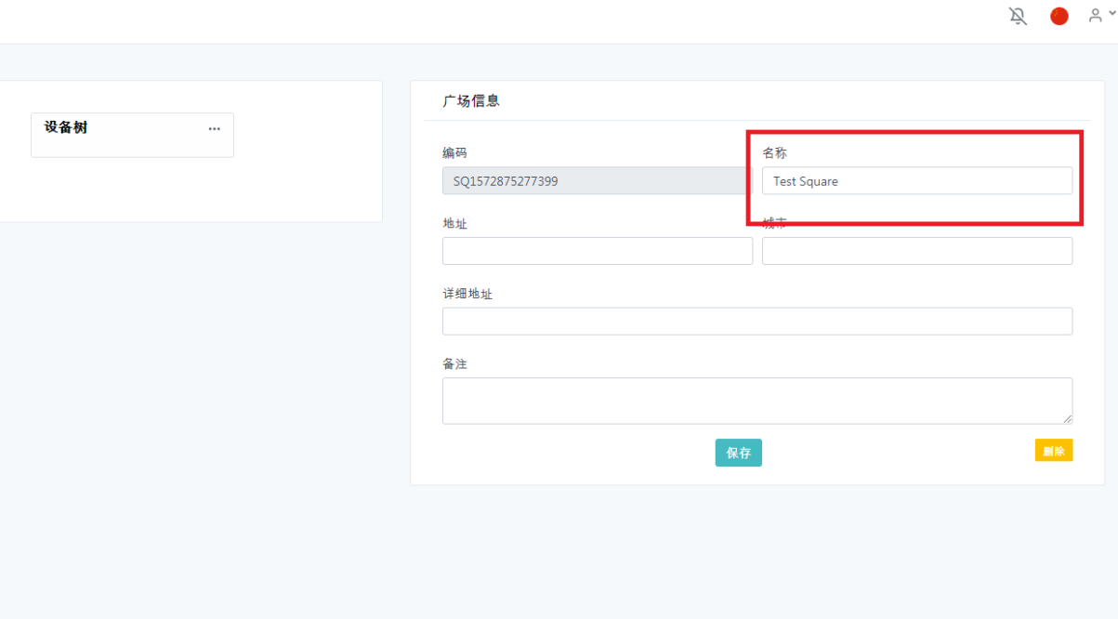

1. 添加 “店铺”

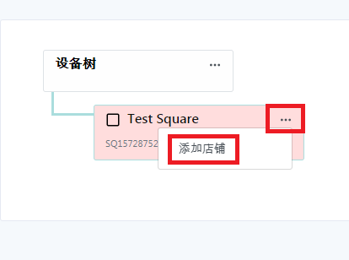

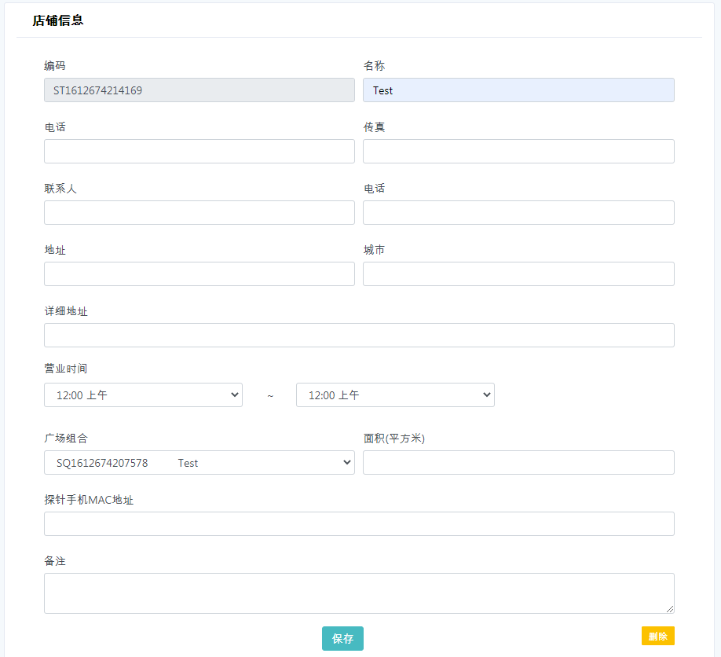

* 1. 营业时间：店铺 营业时间
  2. 广场组合：广场是 商场的组合， 输入所属的广场组合
  3. 面积： 商场的面积，用于KPI 统计
  4. 手机探针MAC 地址。 带手机探针的设备， AP 的 MAC 地址

1. 添加 “设备”

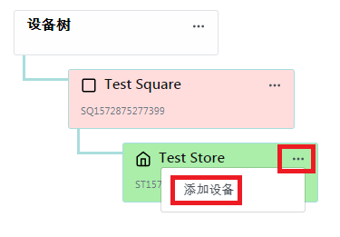

出现 有效的 可连接的设备

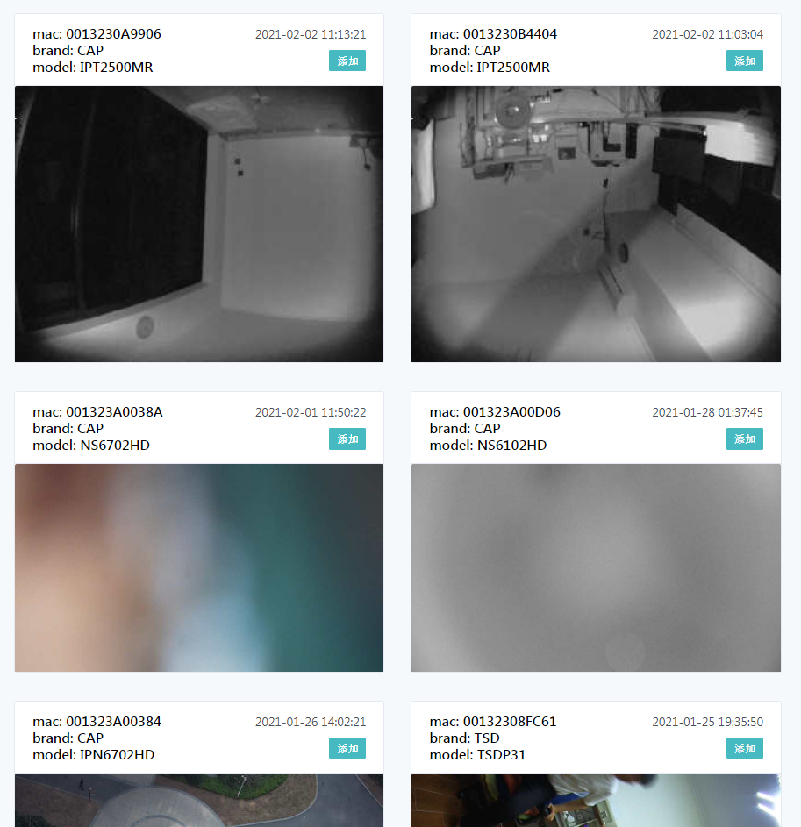

按 “添加” 可以 添加到商场

1. 设置 “设备功能跟信息”

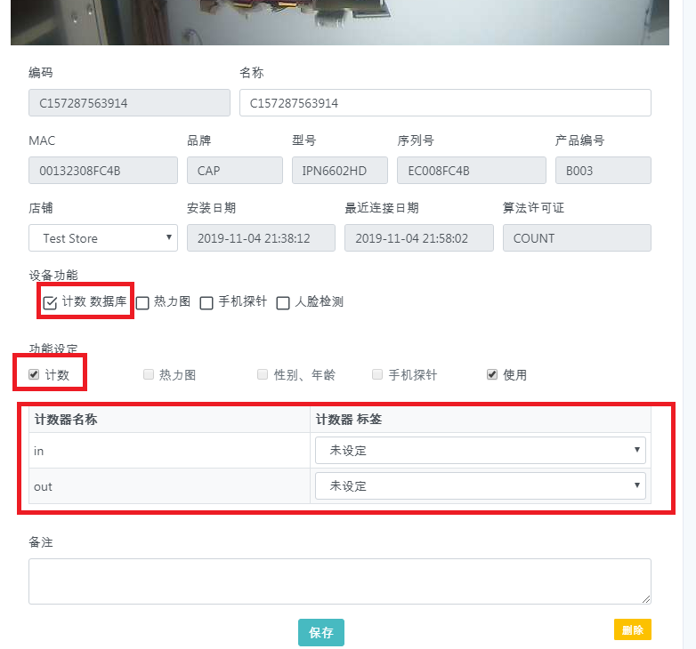

* 1. 设备功能：表现 设备自带的功能
  2. 功能设置：按照 设备功能 可以使用功能
  3. 计数器设置：
     1. 计数器名称： 设备里面的计数器名称， 一定英文 中文不可
     2. 计数器标签： 可以选4种标签（如，出，外面，未设定）
  4. 查看设备信息
  5. 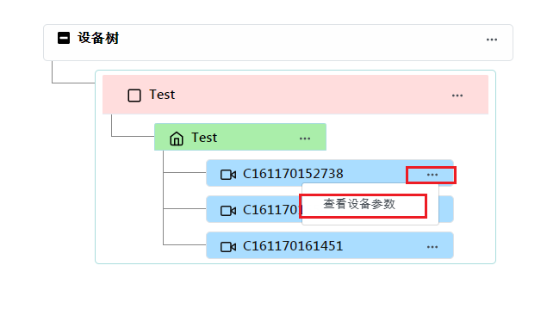
  6. 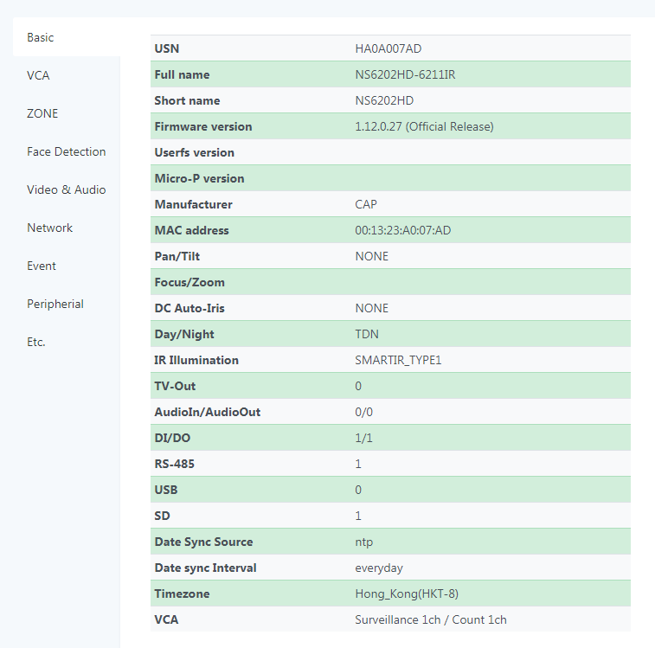

1. 查看数据：

<http://localhost/> 或者 http://{server_ip}/

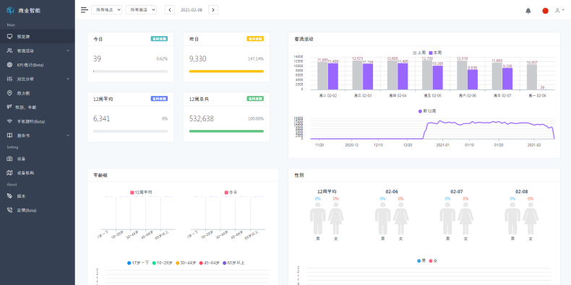

添加 设备 之前， 设备的 TLSS(托管服务) 设置好， 计数功能， 计数 报表 功能 设置好。

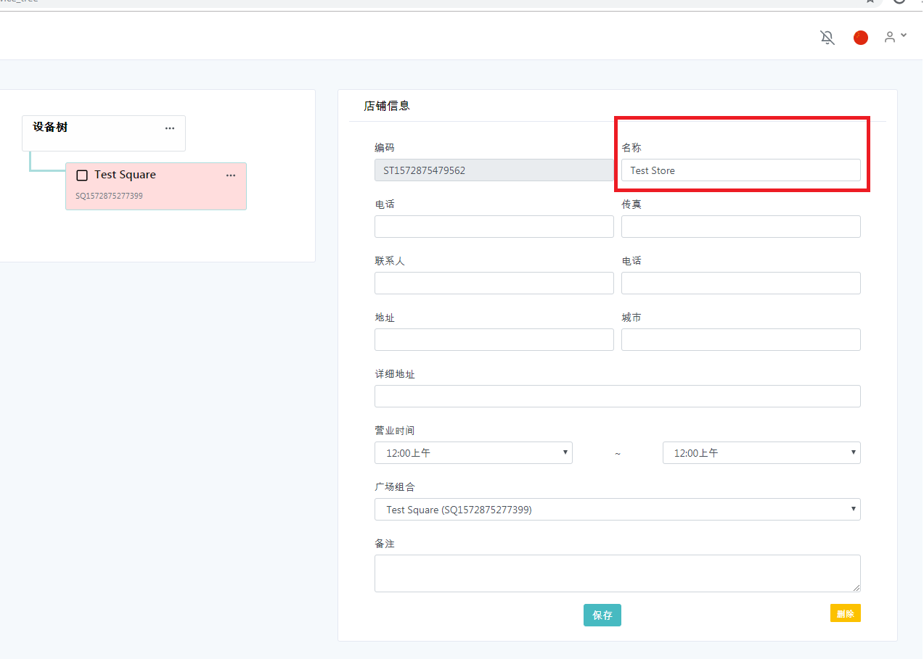

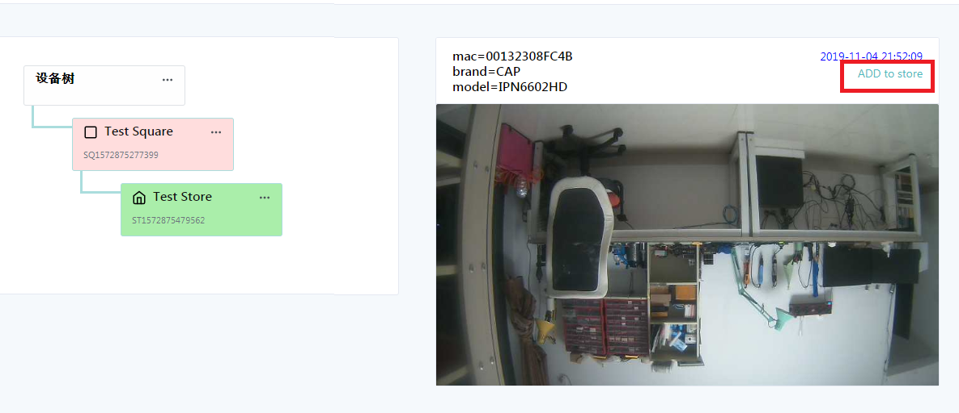

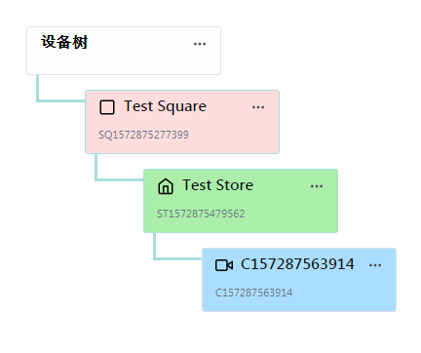

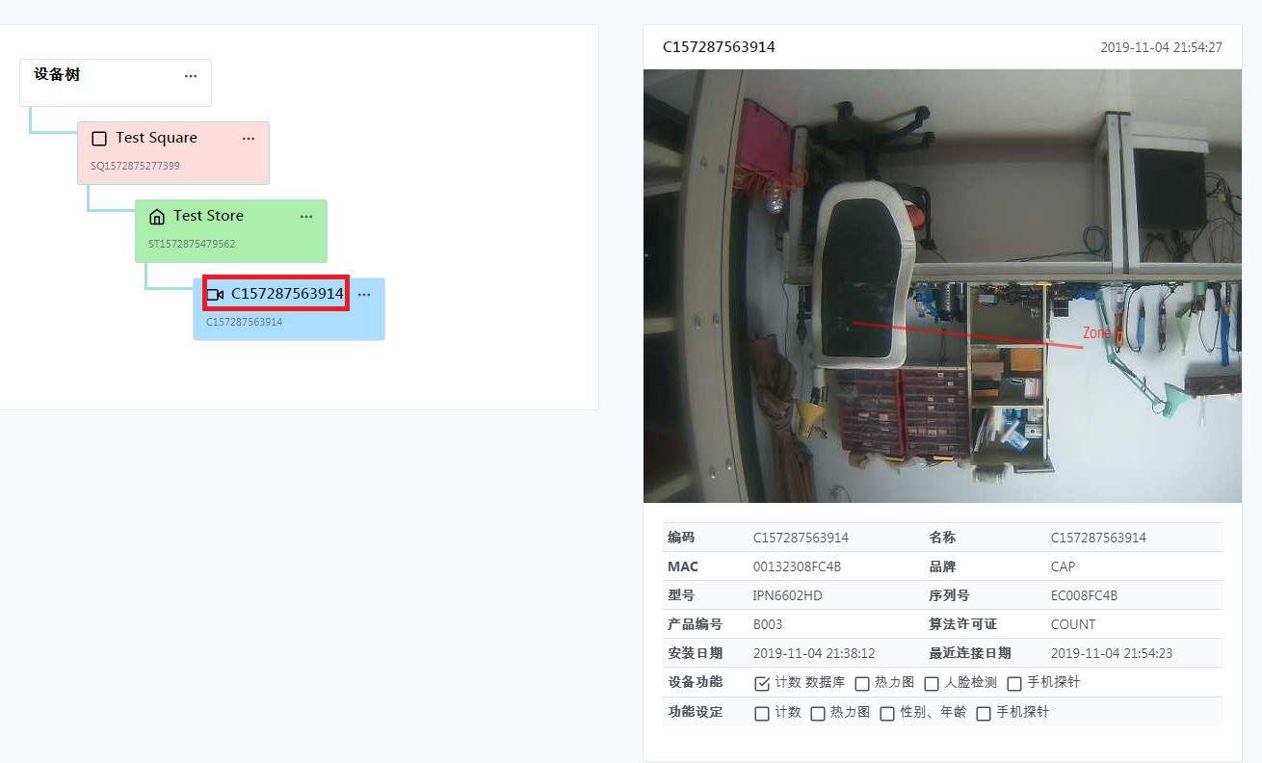

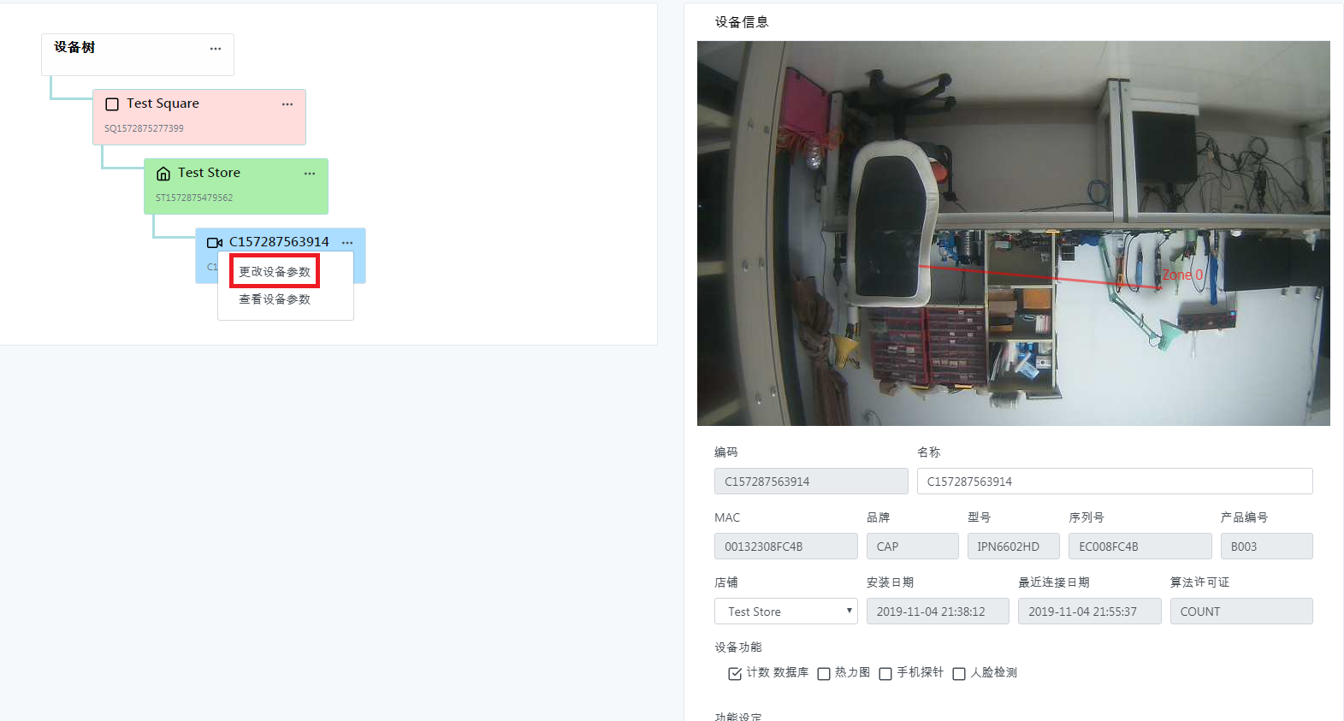

设备 功能 设置。